# 任务2具体功能实现

## 1.1 任务要点

实现菜单中的功能

## 1.2 任务内容

基本上实现了管理员对用户和书籍的管理以及用户对书籍的查询

使用单链表+键盘操作+文件完成系统的制作，实现了链表的增删查改，键盘输入字符，用文件读取和保存数据，用到了基数排序算法和二分查找算法，扩展了系统中一些没有的功能。

## 1.3 任务实现

**流程图：**

**主菜单->管理员菜单/用户菜单->其他具体菜单**

**实现效果：**

实现了一个普通的图书馆书籍分类查询系统

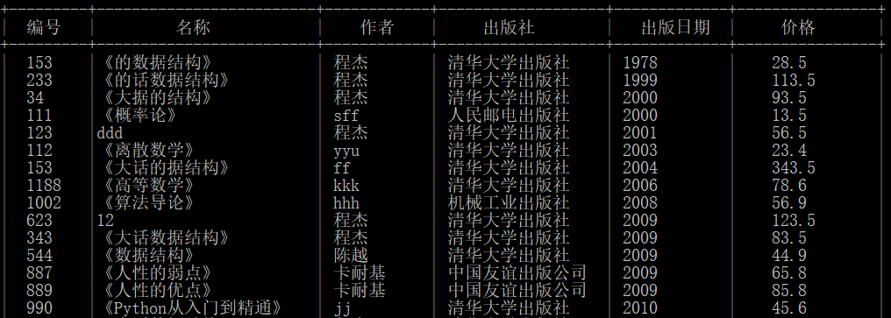

**核心代码：**

int main()

{

admin_init();

user_init();

book_init();

while(1)

{

int main_num;

main_menu();

printf("请输入系统功能编号：");

scanf("%d",&main_num);

if(main_num==1)

{

if(admin_validate()==1)

{

system("cls");

while(1)

{

int admin_num;

admin_menu();

printf("请输入功能编号：");

scanf("%d",&admin_num);

if(admin_num==1)

{

system("cls");

while(1) //书籍管理

{

admin_book_menu();

int book;

printf("请输入功能编号：");

scanf("%d",&book);

if(book==1) //增加书籍

book_list = add_book(book_list);

else if(book==2) //删除书籍

{

book_list = del_book(book_list);

update_book(book_list);

}

else if(book==3) //书籍查询

{

while(1)

{

admin_book_search_menu();

int book_search;

printf("请输入功能编号：");

scanf("%d",&book_search);

if(book_search==1)

print_book(book_list);

else if(book_search==2)

search_book_num(book_list);

else if(book_search==3)

search_book_name(book_list);

else if(book_search==4)

search_book_author(book_list);

else if(book_search==5)

search_book_publish(book_list);

else if(book_search==6)

search_book_date(book_list);

else if(book_search==7)

search_book_price(book_list);

else if(book_search==8)

break;

system("pause");

system("cls");

}

}

else if(book==4) //书籍修改

{

book_list = modify_book(book_list);

update_book(book_list);

}

else if(book==5) //书籍显示

show_book(book_list);

else if(book==6) //退回上一级

break;

system("pause");

system("cls");

}

}

else if(admin_num==2)

{

system("cls");

while(1) //用户管理

{

admin_user_menu();

int user;

printf("请输入功能编号：");

scanf("%d",&user);

if(user==1)

{

user_list = del_user(user_list);

update_user(user_list);

}

else if(user==2)

{

user_list = modify_user(user_list);

update_user(user_list);

}

else if(user==3)

{

char name[30];

printf("请输入要查询的用户名：");

scanf("%s",name);

UserList *p = search_user(user_list,name);

if(p == NULL)

printf("用户%s不存在！\n",name);

else

{

printf("查询成功！\n");

print_user(p);

}

}

else if(user==4)

print_user(user_list);

else if(user==5||user==6)

break;

system("pause");

system("cls");

}

}

else if(admin_num==3)

print_admin(admin_list);

else if(admin_num==4)

break;

system("pause");

system("cls");

}

}

}

else if(main_num==2)

{

if(user_validate()==1)

{

system("cls");

while(1)

{

int num3;

user_menu();

printf("请输入功能编号：");

scanf("%d",&num3);

if(num3==1)

show_book(book_list);

else if(num3==2)

search_book_num(book_list);

else if(num3==3)

search_book_name(book_list);

else if(num3==4)

search_book_author(book_list);

else if(num3==5)

search_book_publish(book_list);

else if(num3==6)

search_book_date(book_list);

else if(num3==7)

search_book_price(book_list);

else if(num3==8)

break;

system("pause");

system("cls");

}

}

}

else if(main_num==3)

user_list = add_user(user_list);

else if(main_num==4)

{

printf("+----------------------------------------------+\n");

printf("|该系统主要是利用某本书的一些信息，通过其中的任|\n");

printf("|意一个信息，找出我们所需要的查找的该本书的所有|\n");

printf("|信息，采用基数排序法对一组具有结构特点的书籍编|\n");

printf("|号进行排序，利用二分查找法对排序好的书籍记录按|\n");

printf("|书籍编号实现快速查找，并按其他关键字的查找可以|\n");

printf("|采用最简单的顺序查找方法进行。 |\n");

printf("+----------------------------------------------+\n");

}

else if(main_num==5||main_num==6)

break;

system("pause");

system("cls");

}

return 0;

}